**КОНСУЛЬТАЦИЯ ДЛЯ РОДИТЕЛЕЙ**

**«Играем вместе с детьми"**

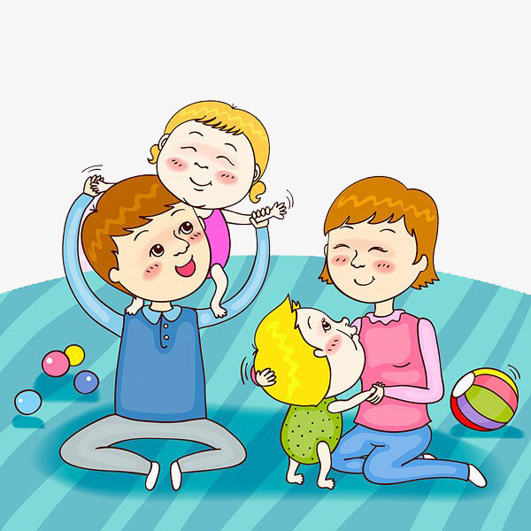

Одним из положений теории психического развития ребёнка в отечественной детской психологии является признание игры, как ведущей роли деятельности в этом развитии. Деятельность эта обеспечивает связь ребёнка с окружающим предметным и социальным миром. Значения деятельности для психического развития состоит в том, что в ней и через неё ребёнок усваивает общественный опыт, фиксированный в достижениях человеческой культуры, причём такое усвоение включает в себя как приобретение знаний, умений и навыков, так и формирование психических свойств и способностей.

Попытаемся подойти с этой точки зрения к игре, имея в виду её развёрнутую форму – совместную сюжетно-ролевую игру дошкольников. Каковы основные требования к игре:

1. Первым требованием к сюжетно-ролевой игре является действие во внутреннем воображаемом плане (использование игровых предметов-заменителей, взятие на себя роли, замещение игровыми действиями действий изображаемых персонажей), выступающих в качестве исходной материальной формы при образовании действий внутреннего плана.

2.Сюжетно-ролевая игра требует от ребёнка определённой ориентировки в системе человеческих взаимоотношений, так как направлена на их воспроизведение (соподчинение социальных ролей).

3. Реальные взаимоотношения между играющими детьми требуют согласования действий. На первых порах такое согласование устанавливается в самом процессе игры и носит характер внешнего взаимодействия, которое становится исходной формой в развитии у детей «качеств общественности», то есть качеств, обеспечивающих определённый уровень общения.

Дошкольный возраст – благодатный период в развитии человека, когда формируются нравственные чувства, первые представления о нравственности, хороших и плохих поступках.

Нравственное воспитание по своей сути активный процесс в котором задействован и взрослый и ребёнок. Формирование нравственной активности у детей дошкольного возраста возможно посредством использования педагогических ситуаций, образца поведения,педагогической оценки, художественной литературы, игры. Наиболее эффективным средством является сюжетно-ролевая игра.

Опираясь на современные психолого-педагогические данные о структуре нравственной активности определено содержание нравственной активности детей пяти лет в сюжетно-ролевой игре: стремление подражать морально-ценным образцам поведения, способность эмоционально воспринимать и понимать несложную этическую ситуацию, оценивать моральный поступок сверстника и свой собственный,осознавать свои возможности в разрешении несложной этической ситуации в рамках правил игры, инициативность и готовность к её разрешению в интересах достижения личного и коллективного успеха в игре с соблюдением норм справедливости и взаимопомощи.

Известно, что некоторые дети, играя, часто делают нарушения, другие же перенимают такой опыт общения, считая его единственно возможным в достижении своих целей – получить роль, игрушку.

Необходимо научить детей видеть, анализировать соблюдение и нарушение норм в игре, то есть научить давать адекватную оценку поступкам окружающих. Необходимо научить детей использовать правила как ориентиры для формирования мнения детей о поведении каждого сверстника, чтобы они сами могли оценить отрицательные поступки товарищей, их последствия для себя.

Правила:

1. При выборе темы всем вместе договариваться о будущей игре. Пусть каждый предложит тему игры или поддержит товарища. Из всех предложений выбрать одно, наиболее интересное. Если кто-то из детей не соглашается с остальными ребятами, надо объяснять ему, что нужно согласиться, иначе игра не получится. В следующий раз, возможно, будет принято именно его предложение как наиболее интересное.

2. При распределении ролей следует помнить, что главные роли выполняются по очереди. Пользоваться считалкой при распределении ролей, но не прибегать к ней, если выбор на главную роль повторяется. Следить,чтобы очерёдность не нарушалась. Быть доброжелательным при выборе товарища на роль, которая нравится тебе. Предлагать другим детям привлекательные роли. Если кто-то из ребят нарушает правило, поступает нечестно, объяснять ему, что нужно играть по очереди.

3. При обсуждении хода игры (сюжета) следует внимательно выслушивать всех участников. Принимать наиболее интересное предложение. Если кто-либо из детей не соглашается с остальными и настаивает на своём предложении, объяснить ему правило выбора сюжета.

4. При распределении игрушек игрушки брать такие, которые нужны для исполнения роли. Можно разделить их поровну. Если игрушка одна, а играть ею хотят многие, то устанавливается очерёдность между желающими.

5. Воспитывать умение самостоятельно решать конфликты. Дети должны быть справедливыми в игре,соблюдать её правила. Если произошла ссора, нужно выяснить, кто нарушил правило, и предложить ему уступить в споре, потому что он не прав.

6. В ситуации нарушения обще социальных норм поведения, надо обратить внимание на необходимость соблюдения всех правил. Быть вежливым, доброжелательным к участникам игры. Нарушителям правил поведения спокойно сделать замечание и сказать, какие нарушения допущены. Всегда относиться к окружающим так, как хочется, чтобы они относились к тебе.

7. Всегда надо обращать внимание на «одиноких детей». Если рядом кому-то из ребят грустно,скучно, то поговори с ним, поиграй. В следующий раз, может быть, и тебе кто-то поможет.

Сюжетно-ролевая игра полезна как детям, так и взрослым.

Играя, мы общаемся с детьми на их территории. Вступая в мир детской игры, мы многому можем научиться сами и научить наших детей.

Игра учит нас:

- говорить с ребёнком на его языке;

- преодолевать чувство превосходства над ребёнком, свою авторитарную позицию (а значит, и свой эгоцентризм);

- оживлять в себе детские черты: непосредственность, искренность, свежесть эмоций;

- открывать для себя давно забытый способ обучения через подражание образцам, через эмоциональное чувствование, переживание;

- любить детей такими, какие они есть.

Играя, мы можем научить детей:

- смотреть на себя со стороны глазами других людей;

- предвидеть стратегию ролевого поведения;

- делать свои действия, свои желания, свои чувства понятными для играющих:

- стремиться к справедливости, преодолевать стремление не только доминировать, но и соглашаться, подчиняться в игре;

- доверять друг другу.